Служба по контракту
12.06.2015
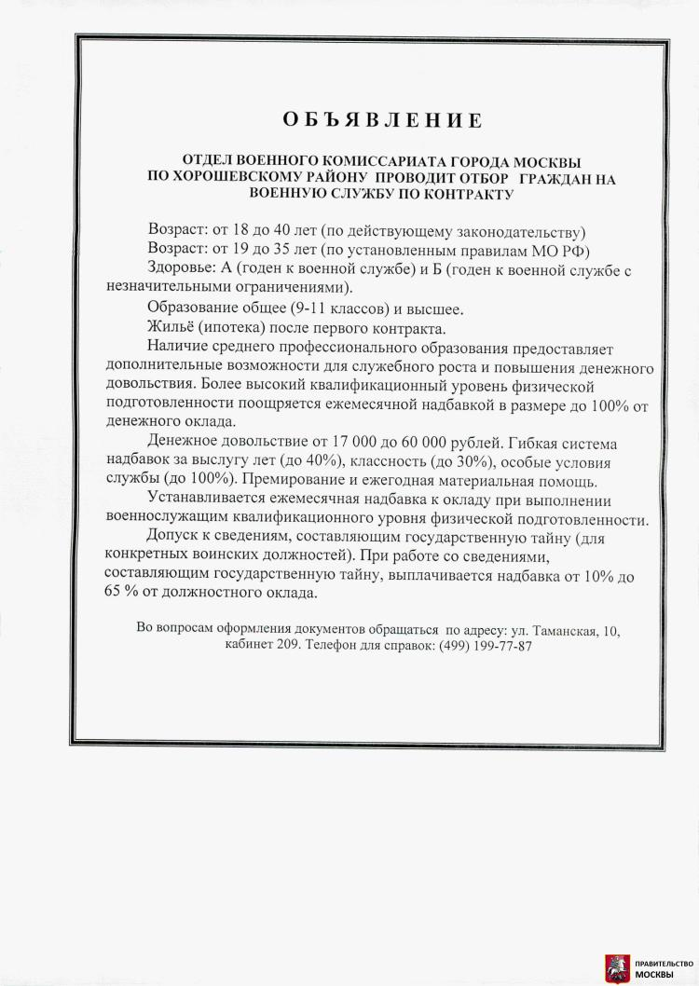

Адрес страницы: http://schukino.mos.ru/rubric/detail/1836687.html
Управа района Щукино города Москвы

